1. **Frequenzgang eines invertierenden Verstärkers**

**Vorhaben:**

**In dieser ersten Messung möchten wir das frequenzabhängige Verhalten eines invertierenden Verstärkers für 3 verschiedene Verstärkungen darstellen. Aus den resultierenden Kurven ist dann jeweils das Verstärkungs- Bandbreiteprodukt zu ermitteln.**

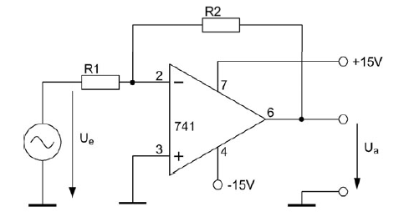**Versuchsaufbau:**

**Die Verstärkung dieses Verstärkers beträgt $Vu= \frac{Ua}{Ue}= -\frac{R2}{R1}$**

**Daraus folgt, dass wir die Einstellung der drei verschiedenen Verstärkungen durch die geeignete Wahl der Widerstände erreichen können. R1 ist für alle Messungen 1 kΩ.**

**40 dB:**

$$40dB=20*log*\left(\frac{Ua}{Ue}\right)$$

$$2=log*\left(\frac{Ua}{Ue}\right)$$

$$10^{2}= \left(\frac{Ua}{Ue}\right)$$

$$100= \left(\frac{R2}{1kΩ}\right)$$

$$R2=100 kΩ$$

**20 dB: 10 kΩ**

**0dB: 1 kΩ**

**Die Eingangsspannung stellen wir auf einen Pegel von -20 dB ein. Das bedeutet**

$$-20=20*log*\left(\frac{Ue}{0,775V}\right)$$

$$1^{-1}=(\frac{Ue}{0,775V})$$

$$Ue=77,5 mV$$

**Messungen:**

**Um die Spannungsverläufe darstellen zu können, messen wir den Eingangs- und Ausgangspegel in dB für verschiedene Frequenzen. Gesondert betrachtet wird die Grenzfrequenz, bei der die Verstärkung um -3 dB abfällt.**

|  |  |  |  |
| --- | --- | --- | --- |
| Vu in db | 1 kΩ | | |
| Eingangspegel | Ausgangspegel | Verstärkung |
| 1 kHz | -20 | -20 | 0 |
| 10 kHz | -20 | -20 | 0 |
| 100 kHz | -20 | -20 | 0 |
| 1 MHz | -20 | -24 | -4 |
| fg (-3dB) | 0,92 MHz | | |
|  |  |  |  |
| Vu in db | 10 kΩ | | |
| Eingangspegel | Ausgangspegel | Verstärkung |
| 1 kHz | -20 | 0 | 20 |
| 10 kHz | -20 | 0 | 20 |
| 100 kHz | -20 | -4 | 16 |
| 1 MHz | -20 | -20 | 0 |
| fg (-3dB) | 96 kHz | | |
|  |  |  |  |
| Vu in db | 100kΩ | | |
| Eingangspegel | Ausgangspegel | Verstärkung |
| 1 kHz | -20 | 20 | 40 |
| 10 kHz | -20 | 17 | 37 |
| 100 kHz | -20 | -0.5 | 19.5 |
| 1 MHz | -20 | -20 | 0 |
| fg (-3dB) | 10 kHz | | |

1. **Messung der Slew- Rate**

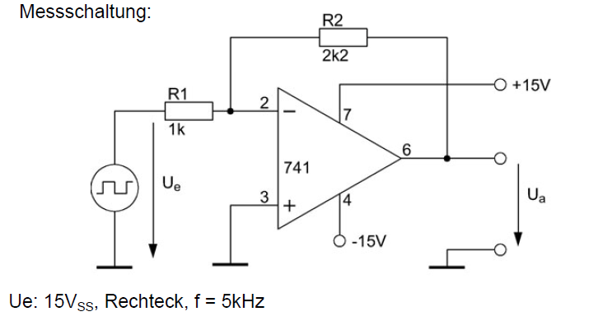

**In diesem Versuch möchten wir die Slew- Rate des OPV messen, die maximale Anstiegsgeschwindigkeit der Ausgangsspannung, wenn sich die Eingangsspannung sprunghaft ändert. Für diese sprunghafte Änderung erzeugen wir ein Rechtecksignal und geben es auf den Eingang.**

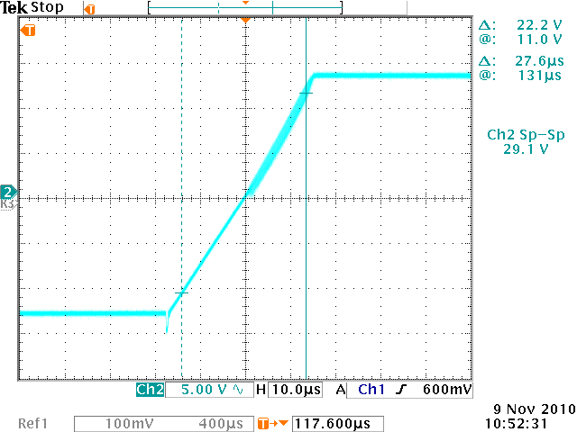

Abbildung : Anstiegsflanke der Ausgangsspannung

**In diesem Oszilloskopbild (Abbildung 1) ist die Änderung des Ausgangssignals im Aussteuerbereich zu erkennen. Wir haben dazu die Eingangsspannung soweit hochgeregelt bis sich die Ausgangsspannung nicht mehr änderte und den Maximalwert von ca. 29,1 V Spitze- Spitze beibehielt.**

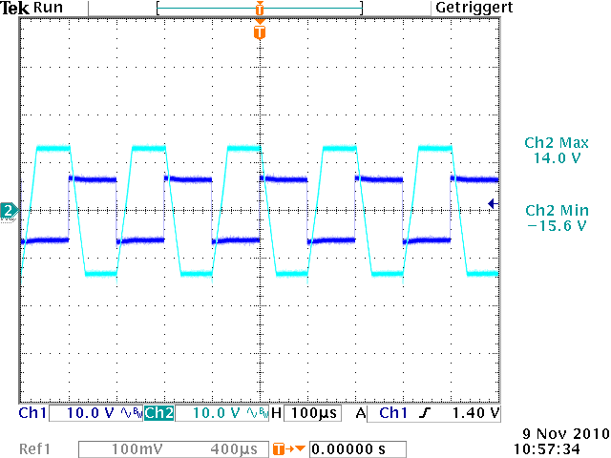

Abbildung : Eingangssignal (db) und Ausgangssignal (hb)

**Die Slew- Rate ist nun die Zeit, die vergeht, bis das Ausgangssignal von 90% seines Low- Pegels bis 90% seines High- Pegels angestiegen ist. In unserem Versuch messen wir einen Anstieg um 22,2 V in 27,6 μs. Das bedeutet eine Slew- Rate von ca. 0,8 V/ μs. Das Datenblatt des OPVs gibt einen Wert von 0,5 V/ μs an.**

**Diese Abweichung ist durch die Ungenauigkeiten zu erklären, die bei der Cursoreinstellung auf dem Oszilloskop entstanden sind.**

1. **Messung der Offsetspannung und Eingangs- Ruheströme**

**In diesem Versuch wollen wir die Offsetspannung der OPV messen, die beim idealen OPV zwar 0V beträgt, bei realen OPVs jedoch einen typ. Wert von 1-2mV besitzt. Außerdem sollen die Eingangsruheströme gemessen werden, die zustande kommen, weil die Eingänge des OPV mit den Basen bzw. Gates von Transistoren verbunden sind. Um diese Messungen durchführen zu können, bauen wir 2 Schalter in unsere Schaltung mit ein.**

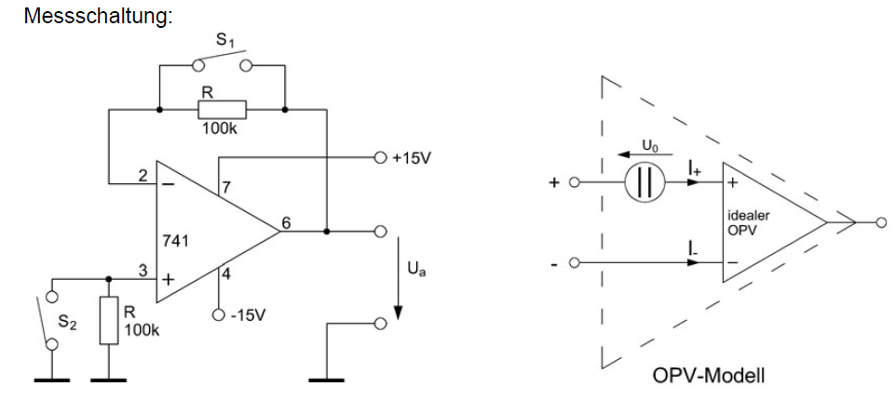

**Nun messen wir die Ausgangsspannung mit allen möglichen Schalterstellungen und berechnen unsere Ströme mit folgenden Formeln.**

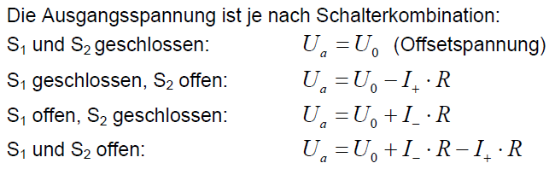

**Zunächst einmal messen wir die Offsetspannung:**

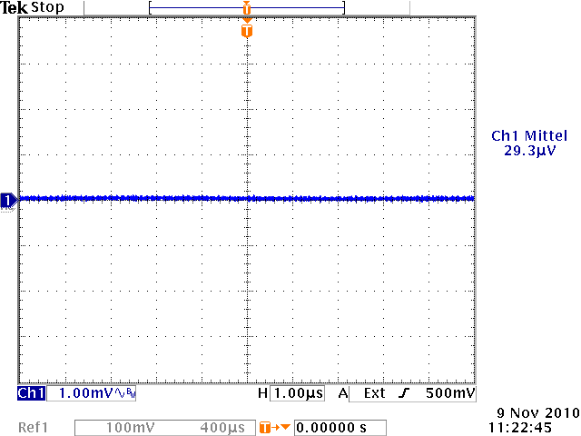

Abbildung : Schalterstellung 1 (Offsetspannung)

**Wir messen 29,3 μV. Einen sehr geringen Wert im Vergleich zu den typ. Wert von 2mV, die im Datenblatt angegeben sind. Dies lässt sich darauf zurückführen, dass wir einen (zufällig) gut abgestimmten OPV messen, dessen Transistoren ähnliche Eigenschaften aufweisen.**

**Schalterstellung 2:**

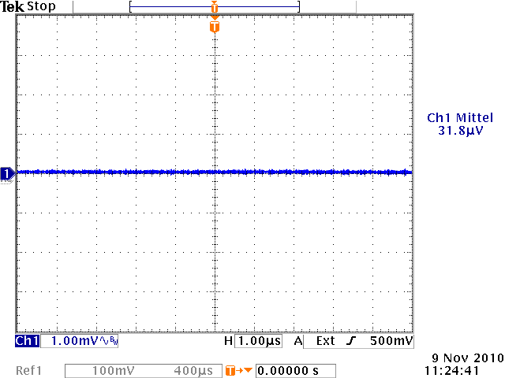

Abbildung : Schalterstellung 2

**Der Rückkopplungswiderstand bleibt überbrückt, allerdings schalten wir am positiven Eingang einen Widerstand zwischen den Eingang und Masse. Wir messen 31,8mV. Dies ergibt einen Eingangsruhestrom ${I }_{+}$ von:**

$$Ua=Uo-{I }_{+}*R$$

$${I }_{+}=-\frac{Ua-Uo}{R}$$

$${I }_{+}=-\frac{31,8μV-29,3μV}{100kΩ}=-25pA$$

Schalterstellung 3:

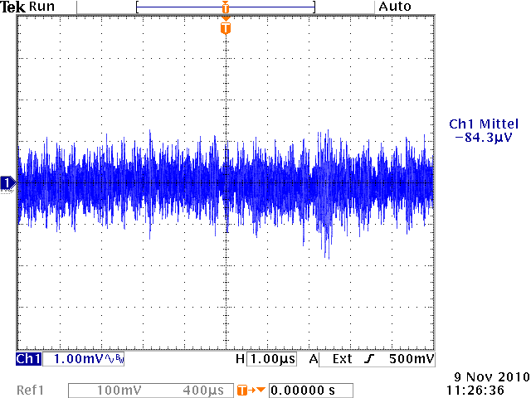

Abbildung : Schalterstellung 3

**Wir schließen den Massewiderstand kurz und schalten den 100k- Widerstand wieder in die Rückkopplung. Es ergibt sich eine Ausgangsspannung von -84,3 μV. Aus diesem Wert errechnen wir den Wert für ${I }_{–}$ wie folgt:**

$$Ua=Uo+{I }_{-}*R$$

$${I }_{-}=\frac{Ua-Uo}{R}$$

$${I }_{-}=\frac{-84,3μV-29,3μV}{100kΩ}=-1,14 nA$$

**Da sich die Werte unterscheiden, wird der Mittelwert der Eingangsströme als Eingangsruhestrom angegeben. In diesem Fall beträgt dieser also 0,58 nA. Das Datenblatt gibt dieses Strom mit typ. 80nA an, was recht nahe an unserer Messung liegt. Um unsere Messung noch einmal zu überprüfen, führen wir die Messung noch mit Schalterstellung 4 durch.**

Schalterstellung 4:

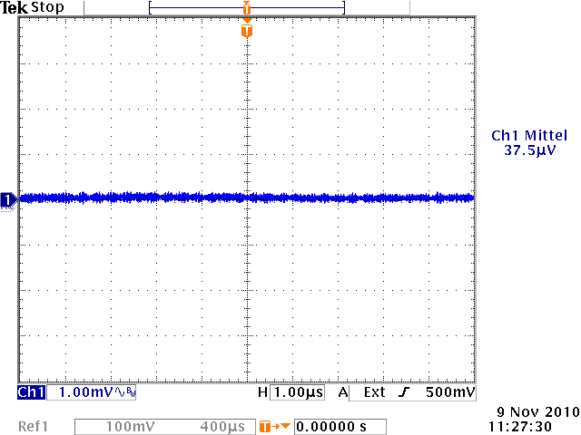

Abbildung : Schalterstellung 4

Wir messen dann eine Spannung von 37,5 μV. Eingesetzt in die Formel ergibt das:

$$Ua=Uo+{I }_{-}*R{- I }_{+}*R$$

$$37,5μV=29,3 μV+(-114)μV-(-2,5)μV$$

$$37,5 μV= -82,2μV$$

Wie unschwer zu erkennen ist, stimmt diese letzte Überprüfung nicht. Dies ist zum einen auf Störsignale in den Messungen und zum anderen auf die zu gering gewählten Widerstände zurückzuführen. Außerdem ist damit zu rechnen, dass sich die Transistoren in dem OPV während der Messungen erwärmt haben und deshalb ebenfalls die Werte verfälschen.

1. **Messung des Frequenzgangs eines Wechselspannungsverstärkers**

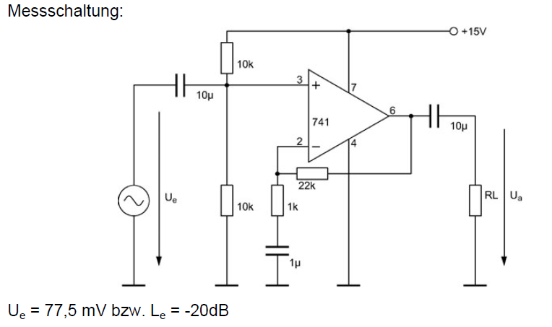

**Nun möchten wir den Frequenzgang eines Wechselspannungsverstärkers analysieren. Dazu Messen wir wie in Aufgabe 1 Eingangs- und Ausgangspegel . Wir stellen erneut einen Eingangspegel von -20 dB ein und analysieren diese Schaltung für zwei verschiedene Lastwiderstände (RL = 1 kΩ und RL = 10 kΩ).**

Messergebnisse:

|  |  |  |  |
| --- | --- | --- | --- |
| Vu in db | 1 kΩ | | |
| Eingangspegel | Ausgangspegel | Verstärkung |
| 10 Hz | -20 | -22.0 | -2.0 |
| 15 Hz | -20 | -17.0 | 3.0 |
| 20 Hz | -20 | -13.5 | 6.5 |
| 25 Hz | -20 | -11.0 | 9.0 |
| 30 Hz | -20 | -9.0 | 11.0 |
| 35 Hz | -20 | -7.5 | 12.5 |
| 40 Hz | -20 | -6.5 | 13.5 |
| 82 Hz | -20 | 0.0 | 20.0 |
| 100 Hz | -20 | 1.0 | 21.0 |
| 500 Hz | -20 | 6.5 | 26.5 |
| 1 kHz | -20 | 7.0 | 27.0 |
| 58,23 kHz | -20 | 0.0 | 20.0 |
| 100 kHz | -20 | -4.5 | 15.5 |
| 500 kHz | -20 | -18.5 | 1.5 |
| 1 MHz | -20 | -24.0 | -4.0 |
| fg (unten) | 310 Hz | | |
| fg (oben) | 17,31 kHz | | |

|  |  |  |  |
| --- | --- | --- | --- |
| Vu in db | 10 kΩ | | |
| Eingangspegel | Ausgangspegel | Verstärkung |
| 10 Hz | -20 | -16.0 | 4.0 |
| 15 Hz | -20 | -13.0 | 7.0 |
| 20 Hz | -20 | -10.5 | 9.5 |
| 30 Hz | -20 | -5.0 | 15.0 |
| 40 Hz | -20 | -3.5 | 16.5 |
| 50 Hz | -20 | -6.5 | 13.5 |
| 80 Hz | -20 | 0.0 | 20.0 |
| 90 Hz | -20 | 1.0 | 21.0 |
| 100 Hz | -20 | 1.5 | 21.5 |
| 160 Hz | -20 | 4.0 | 24.0 |
| 300 Hz | -20 | 6.0 | 26.0 |
| 600 Hz | -20 | 7.0 | 27.0 |
| 10 kHz | -20 | 7.0 | 27.0 |
| 50 kHz | -20 | 1.5 | 21.5 |
| 61 kHz | -20 | 0.0 | 20.0 |
| 100 kHz | -20 | -4.0 | 16.0 |
| 500 kHz | -20 | -17.5 | 2.5 |
| 1 MHz | -20 | -23.5 | -3.5 |
| fg (unten) | 160 Hz | | |
| fg (oben) | 32 kHz | | |

**Plot der Messergebnisse:**

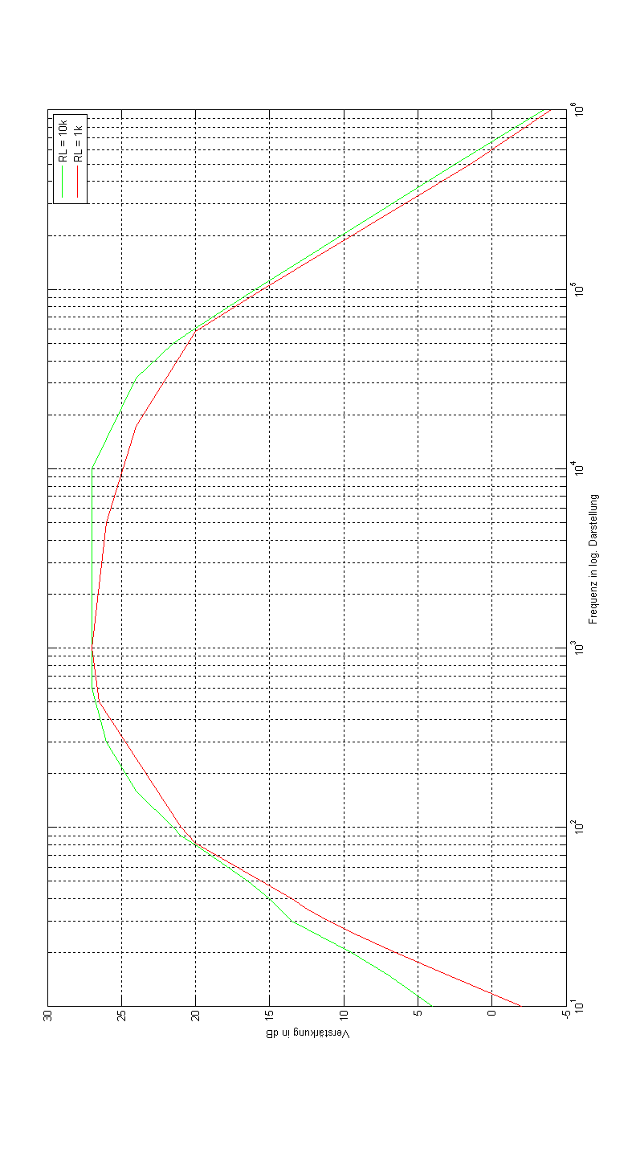

Abbildung : MATLAB plot der Frequenzgänge

**Wie sich in dem Matlab- plot erkennen lässt verhält sich der Wechselspannungsverstärker wie ein Bandpass (Bandpassverstärker). Die untere und obere Grenzfrequenz haben wir gemessen, in dem wir zuerst die maximale Verstärkung bestimmen und dann auf die Frequenzen regeln, bei denen die Verstärkung um -3 dB von der Maximalverstärkung abweicht. Im Folgenden wird überprüft, ob die gemessenen Grenzfrequenzen mit den berechneten Frequenzen übereinstimmen.**

**Siehe Anhang 2:**

**Vergleich zwischen OPV und Emitterschaltung:**

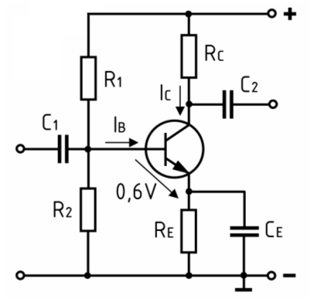

Abbildung : Vergleich Emitterschaltung

Der Bauteilaufwand von Emitterschaltung und Wechselspannungsverstärker mit OPV ist ähnlich. Wir benötigen die gleiche Anzahl an Widerständen und Kondensatoren.